### [**Laptop MSI GF65 10UE i7 (228VN)**](https://www.thegioididong.com/laptop/msi-gf65-10ue-i7-228vn) **sở hữu thiết kế đẳng cấp cùng hiệu năng mạnh mẽ, đặc biệt hiệu suất chơi game được nâng cấp đáng kể mang đến cho bạn những giờ phút giải trí bất tận.**

### **Sức mạnh nổi bật nhờ công nghệ tiên tiến**

Laptop được trang bị bộ vi xử lý [Intel Core i7](https://www.thegioididong.com/laptop?g=core-i7) **Comet Lake** với **6 nhân 12 luồng** có tốc độ đạt tối đa đến **5.0 GHz** nhờ **Turbo Boost** cho hiệu suất tăng **15%** so với các thế hệ tiền nhiệm, đem đến cho bạn không gian giải trí vô độc đáo với mọi thể loại game đầy kịch tính như PUBG, LOL,... hay xử lý mượt mà mọi tác vụ đồ họa.

Đa nhiệm hơn cùng [RAM 16 GB](https://www.thegioididong.com/laptop?g=16-gb) loại **DDR4** với tốc độ bus RAM là **3200 MHz** cho phép sử dụng tốt nhiều ứng dụng cùng lúc, vừa soạn thảo văn bản, vừa chỉnh sửa hình ảnh, video một cách chuyên nghiệp, trơn tru, nâng cao năng suất công việc cho người dùng. Đặc biệt, máy còn được hỗ trợ nâng cấp RAM đến **64 GB,** đáp ứng tối đa mọi nhu cầu của bạn.

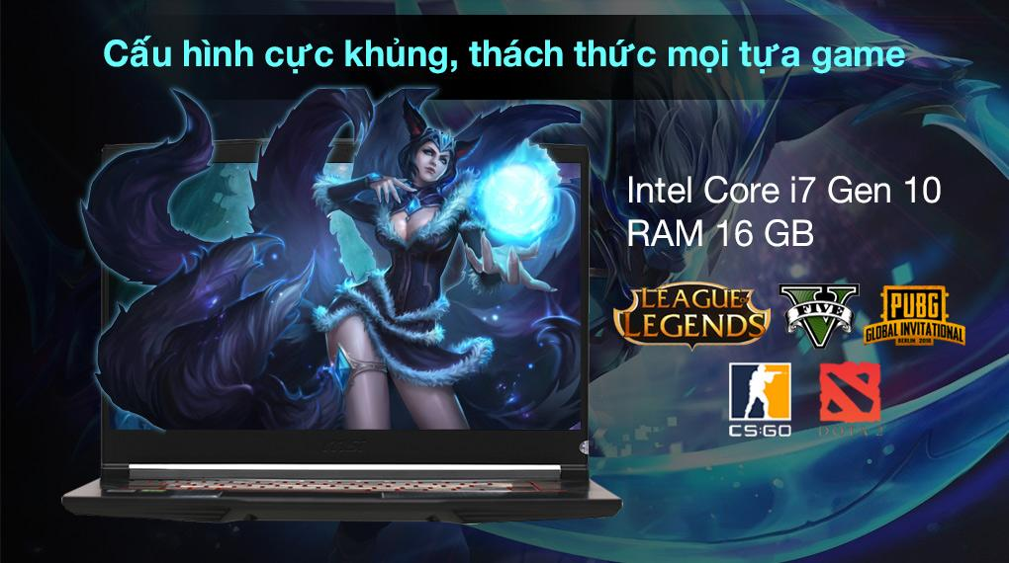

Đẩy mạnh hiệu năng đồ họa với [card đồ hoạ rời RTX 3060 Max-Q](https://www.thegioididong.com/hoi-dap/card-do-hoa-nvidia-geforce-rtx-3060-co-tot-khong-1345833) với bộ nhớ đệm **6 GB** cho khả năng xử lý các tác vụ nhanh chóng từ thiết kế sáng tạo 3D phức tạp đến biên tập phim video chuẩn **8K** cùng các phần mềm nhà Adobe.

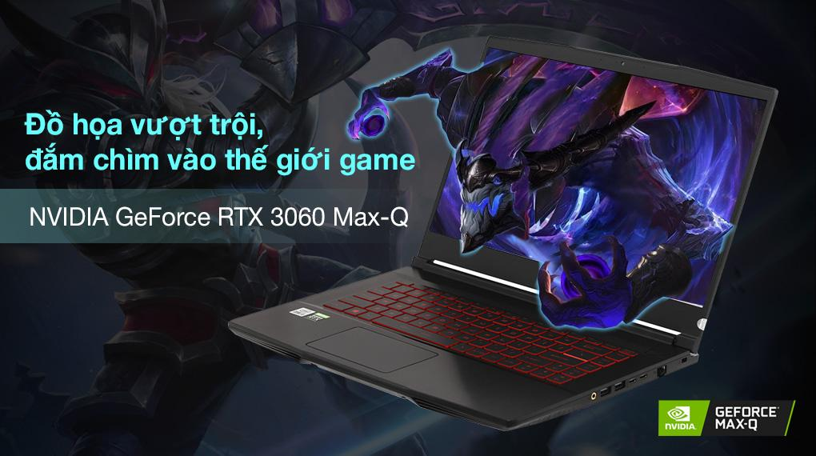

Đồng thời, **công nghệ NVIDIA DLSS** được trang bị trên card đồ hoạ dòng RTX30 với tốc độ tăng đến ít nhất 1.5 lần nhờ trí tuệ nhân tạo AI cùng công nghệ dò tia **Ray Tracing** cho khả năng mô phỏng chính xác đem đến những hình ảnh chân thực, giúp bạn đắm chìm trong thế giới game đầy hấp dẫn.

Ổ cứng [SSD 512 GB](https://www.thegioididong.com/laptop?g=ssd-512-gb) **NVMe PCle** cung cấp tốc độ khởi động và vận hành máy nhanh chóng trong vài giây cùng không gian lưu trữ lớn cho bạn thoải mái tải về mọi thể loại game.

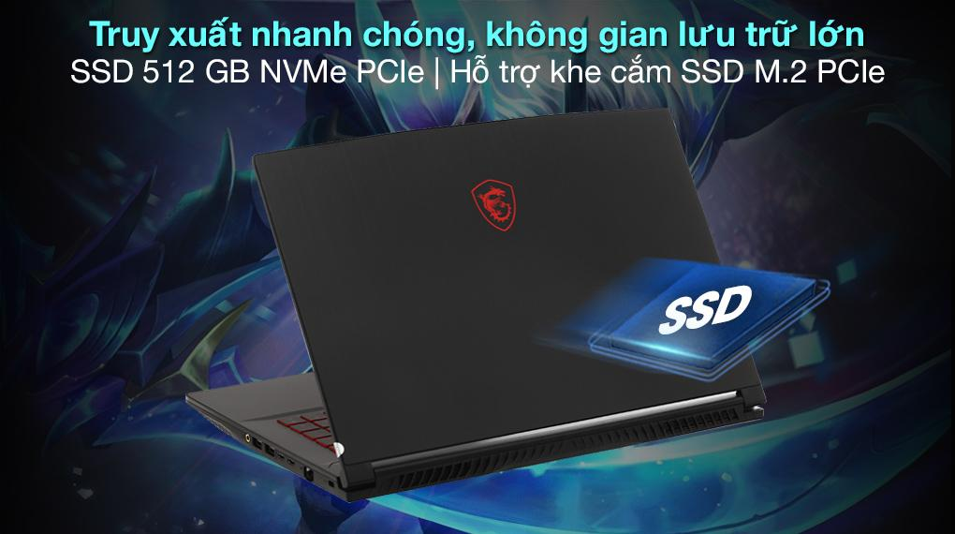

### **Hình ảnh sắc nét, âm thanh cao cấp**

MSI GF65 sở hữu [màn hình 15.6 inch](https://www.thegioididong.com/laptop-15-6-inch) với độ phân giải [Full HD](https://www.thegioididong.com/laptop-full-hd) **(1920 x 1080)** cùng tần số quét **144 Hz** có tốc độ đọc cực nhanh, giúp bạn chế tối đa tình trạng giật lag khi chơi game đồ họa cao, chuyển động nhanh, đem đến khung hình chất lượng, rõ nét hơn bao giờ hết.

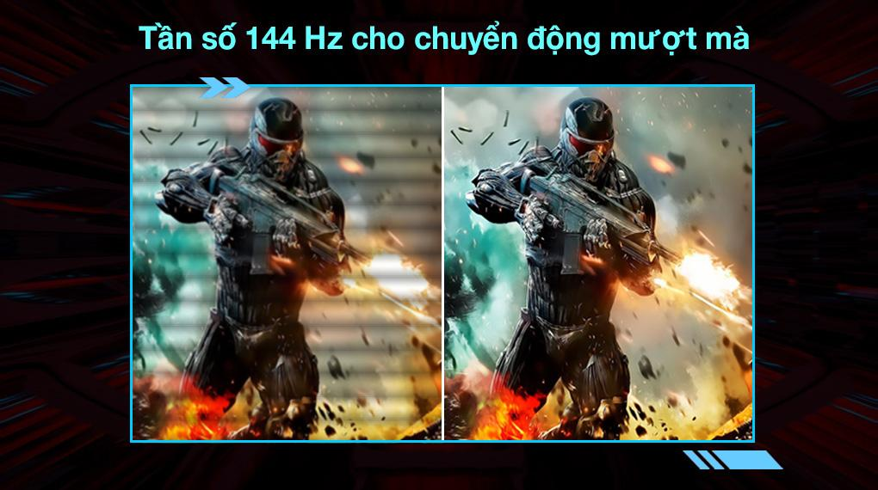

Đem đến góc nhìn rộng đến **178 độ** nhờ tấm nền **IPS** cùng khả năng hiển thị tốt dù ở bất cứ điều kiện ánh sáng nào nhờ **công nghệ LED** cho người dùng tận hưởng trọn vẹn giờ phút giải trí ở mọi không gian.

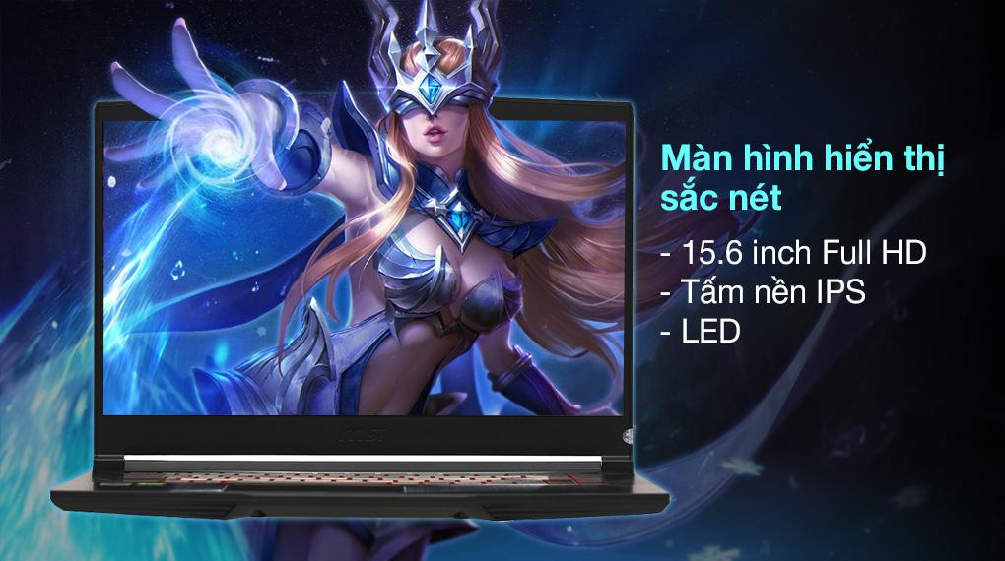

Đắm chìm trong thế giới âm nhạc cùng laptop GF65 10UE với chất lượng âm thanh cao cấp, chân thật như đang ở trong chính trò chơi của bạn nhờ công nghệ âm thanh **Nahimic Audio**.

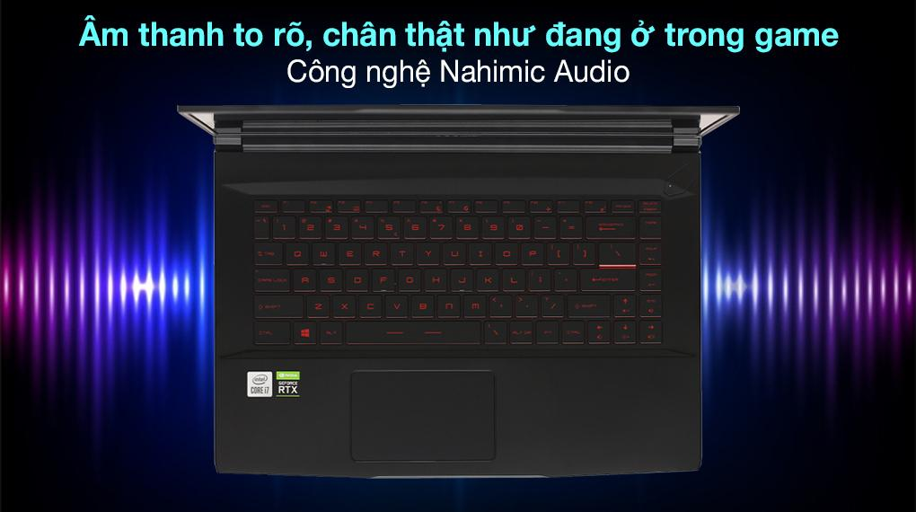

### **Thiết kế mạnh mẽ, nổi bật**

Phiên bản [laptop MSI](https://www.thegioididong.com/laptop-msi) này được làm từ chất liệu nhựa cùng nắp lưng làm bằng kim loại mang vẻ ngoài thu hút với sắc đen cao cấp và logo hãng có sắc đỏ nổi bật ở giữa thu hút mọi ánh nhìn của bạn.

Chiếc MSI này có trọng lượng **1.86 kg** dày **21.7 mm** đáp ứng khá tốt nhu cầu di chuyển của người dùng cùng với một chiếc laptop gaming.

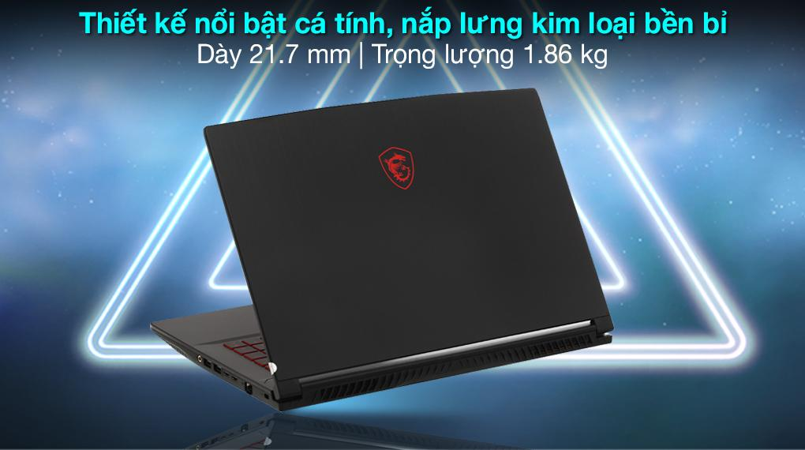

Máy sở hữu **đèn nền** đơn sắc màu đỏ mạnh mẽ nổi bật trên nền bàn phím đen, giúp bạn có thể làm việc ở bất kỳ đâu mà không lo nhầm lẫn nút khi sử dụng.

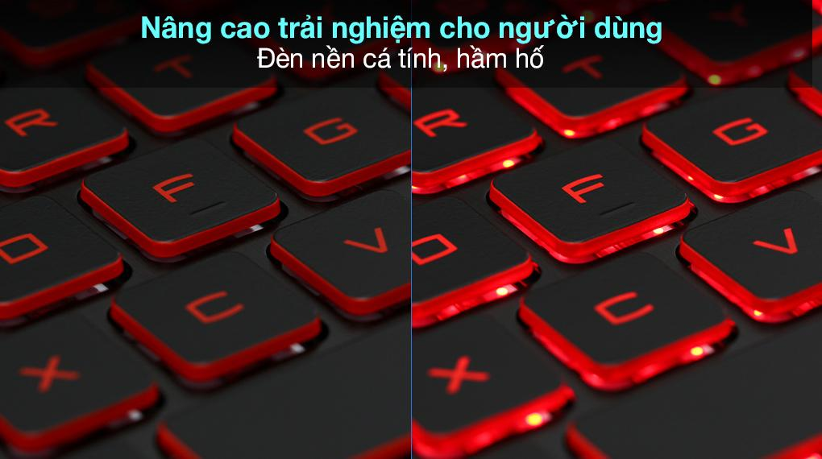

Những cổng kết nối phổ biến, hiện đại được trang bị ở [laptop MSI gaming](https://www.thegioididong.com/laptop-msi-gaming) này như 2 cổng USB 3.2, HDMI, LAN (RJ45) và 2 cổng USB Type-C hỗ trợ người dùng kết nối với nhiều loại thiết bị khác nhau, truyền xuất dữ liệu dễ dàng.

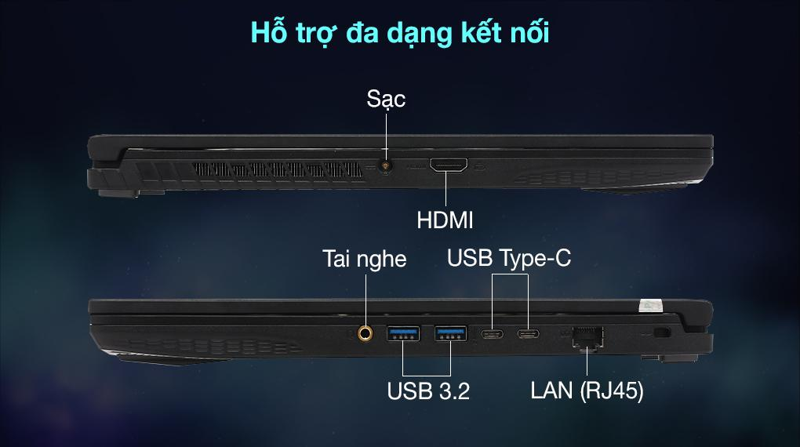

Không lo mất kết nối nhờ **Wi-Fi 6 AX201** và **Bluetooth 5.1** giúp bạn làm việc ở bất kỳ nơi nào không bị gián đoạn.

Đặc biệt, máy được trang bị hệ thống tản nhiệt hiện đại với công nghệ độc quyền **CoolerBoost 5** với **2** quạt và **6** ống đồng dẫn nhiệt ở mặt đáy giúp người dùng chơi game nhiều giờ đồng hồ mà không lo máy bị quá tải nhiệt độ.

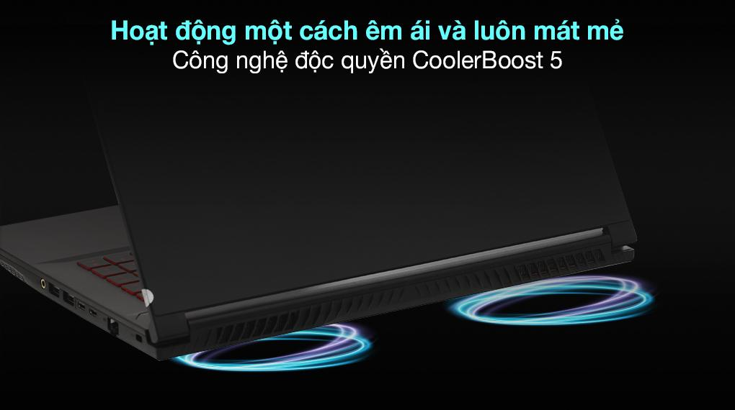

MSI GF65 10UE i7 (228VN) là chiếc laptop mang vẻ ngoài nổi bật cùng hiệu năng mạnh mẽ sẽ phù hợp với những ai có nhu cầu sở hữu cho mình một chiếc [laptop gaming](https://www.thegioididong.com/laptop?g=laptop-gaming) nhưng vẫn đáp ứng tốt các tác vụ nặng khác, phục vụ cho công việc.